import java.sql.*;
import javax.swing.*;
import java.awt.*;
import java.util.logging.Level;
import java.util.logging.Logger;

setVisible(false);
JOptionPane.showMessageDialog(null, "Inclusão com Sucesso");
new incluir().setVisible(true);

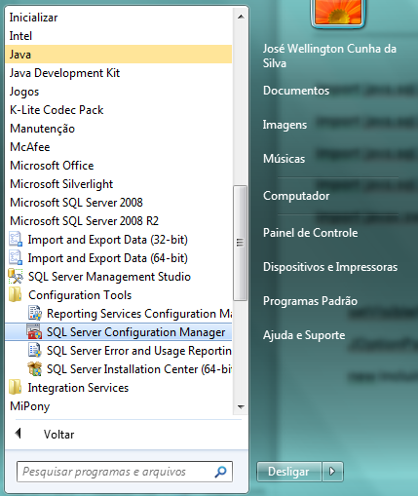
SQL Server habilitar tcp/ip
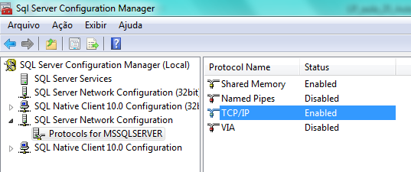
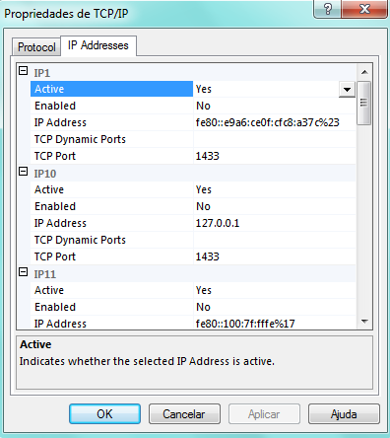
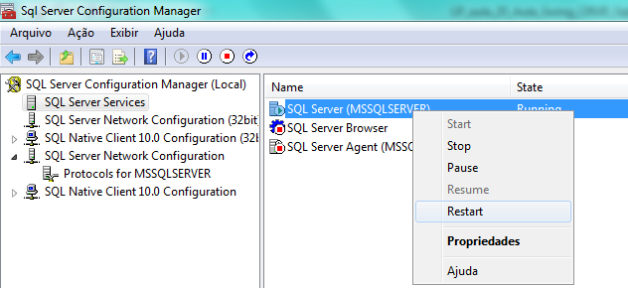

// INCLUSÃO

// Localiza o driver utilizado
Class.forName("com.microsoft.sqlserver.jdbc.SQLServerDriver").newInstance();
// conectar Banco
String url = "jdbc:sqlserver://localhost:1433;databaseName=bd_rh10;";
Connection con = DriverManager.getConnection(url, "sa","hu07pe21");
// Execução do banco
Statement stmt = (Statement) con.createStatement();

// As variaveis a,b e c recebendo os dados digitados nos campos nome,endereco e sexo.
String a = campoMatricula.getText();
String b= campoFuncionario.getText();
String c= campoSexo.getModel().getSelectedItem().toString();
String d;
if (c.equals("Masculino")) {d = "M";}
else { d = "F";}
String sql = "insert into tb_funcionario ( matricula,funcionario,cd_sexo) ";
sql = sql + "values (" + a + ",' " + b + " ','" + d + "') " ;

stmt.executeUpdate( sql ); //Executa o SQL
// Exibe a mensagem depois da gravação
JOptionPane.showMessageDialog( this, b+"' foram incluidos com sucesso ");
//limpando campos
campoMatricula.setText("");
campoFuncionario.setText("");
con.close(); // fecha conexão do banco de dados.
// ALTERAÇÃO
Class.forName("com.microsoft.sqlserver.jdbc.SQLServerDriver").newInstance();
// conectar Banco
String url = "jdbc:sqlserver://localhost:1433;databaseName=bd_rh10;";
Connection con = DriverManager.getConnection(url, "sa","hu07pe21");
// Execução do banco
Statement stmt = (Statement) con.createStatement();
// As variaveis a,b e c recebendo os dados digitados nos campos nome,endereco e sexo.
String a = campoMatricula.getText();
String b= campoFuncionario.getText();
String c= campoSexo.getModel().getSelectedItem().toString();
if (c.equals("Masculino")) {c = "M";}
else {c = "F";}
String sql = "UPDATE tb_funcionario set funcionario ='"+b+"' , cd_sexo ='"+c+"
Sql = sql + " WHERE matricula ="+a;
stmt.executeUpdate( sql ); //Executa o SQL
// Exibe a mensagem depois da gravação
JOptionPane.showMessageDialog( this, b+"' foram Alterados com Sucesso ");
//limpando campos
campoMatricula.setText("");
campoFuncionario.setText("");
con.close(); // fecha conexão do banco de dados.
}
// EXCLUSÃO
// Inicio

Class.forName("com.microsoft.sqlserver.jdbc.SQLServerDriver").newInstance();

// conectar Banco
String url = "jdbc:sqlserver://localhost:1433;databaseName=bd_rh10;";
Connection con = DriverManager.getConnection(url, "sa","hu07pe21");

// Execução do banco
Statement stmt = (Statement) con.createStatement();
// As variaveis a,b e c recebendo os dados digitados nos campos nome,endereco e sexo.
String a = campoMatricula.getText();

// Comando para a exclusão do dados do cliente, pelo o codigo.
String sql = "delete from funcionario where matricula=" + a ;
int resultado = stmt.executeUpdate( sql ); //Executa o SQL
if (resultado != 0 ){
JOptionPane.showMessageDialog( this, a +"' foram Alterados com Sucesso "); }
else { JOptionPane.showMessageDialog( this, "Matricula = " + a +" não encontrada "); }

// CONSULTA

// Inicio

Class.forName("com.microsoft.sqlserver.jdbc.SQLServerDriver").newInstance();

// conectar Banco
String url = "jdbc:sqlserver://localhost:1433;databaseName=bd_rh10;";
Connection con = DriverManager.getConnection(url, "sa","hu07pe21");

// Execução do banco
Statement stmt = (Statement) con.createStatement();
// As variaveis a,b e c recebendo os dados digitados nos campos nome,endereco e sexo.
String a = campoMatricula.getText();

String sql = "Select * from tb_funcionario where matricula="+ a;

ResultSet RS =stmt.executeQuery(sql);

// Comando para exibir todos os dados do cliente.
while (RS.next()){
String msg = “\n Matricula:" +RS.getString("matricula")+";
msg = msg + “\n Funcionario:" +RS.getString("funcionario")”;
msg = msg + “+"\n Sexo:" +RS.getString("cd_sexo")""
JOptionPane.showMessageDialog(null, msg ,JOptionPane.INFORMATION_MESSAGE); }
RS.close(); // fecha resultSet
con.close(); // fecha conexão do banco de dados.

